|  |  |
| --- | --- |
| DizprojektsL_Logo2022 |  |

**PROJEKTA NOSAUKUMS: Uzņēmējdarbības attīstīšana z/s Jaunciņi**

**ĪSTENOTĀJS:** **Ērģemes pagasta z/s „Jaunciņi” (projekta vadītājs Ģirts Sula)**

**VIETA: Turna, Ērģemes pagasts, Valkas novads**

**PROJEKTA FINANSĒJUMS: kopējās izmaksas - 43 000 EUR, ELFLA publiskais finansējums - 30 100 EUR**

**PROJEKTA MĒRĶIS: Veicināt apkārtējo īpašumu sakārtošanu, attīstīt uzņēmējdarbību un stiprināt novadā esošās zemnieku saimniecības, piedāvājot rekultivācijas frēzes pakalpojumu.**

**PROJEKTA AKTIVITĀTES UN REZULTĀTI:**

**ZS „Jaunciņi” nodarbojas ar mežsaimniecību un tehnisko pakalpojumu sniegšanu. Saimniecība iegādājās rekultivācijas frēzi TMC Cancela MPS 250 Forest, lai piedāvātu pakalpojumu - aizaugušo lauksaimniecības zemju un grāvju atbrīvošana no apauguma. Pēc grāvju un zemju attīrīšanas zari un izraktie celmi tiek safrēzēti, bagātinot augsni ar trūdiem. Pakalpojums ir pieejams gan apkārtējām saimniecībām, gan pašvaldībām. Iepriekš VRG robežās šādu teritoriju sakārtošanas un uzturēšanas pakalpojumu neviens uzņēmējs nepiedāvāja.**

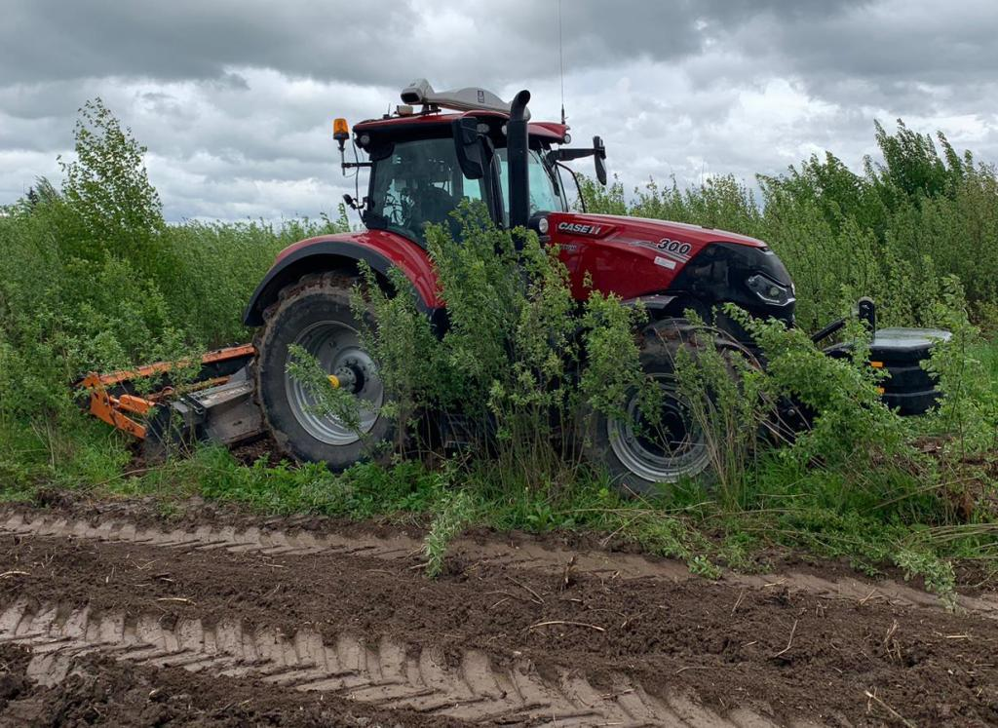**PROJEKTA FOTOGRĀFIJAS**

